

ГЛАВА МУНИЦИПАЛЬНОГО ОБРАЗОВАНИЯ

ЗАТО ВИДЯЕВО
Мурманской области

ПОСТАНОВЛЕНИЕ

13 апреля 2016 года № 26

Об учреждении наградных материалов за участие в мероприятиях муниципального уровня

В целях совершенствования системы поощрения по итогам участия в мероприятиях муниципального уровня ЗАТО Видяево

постановляю:

- Учредить награды:
  - Диплом 1-й, 2-й и 3-й степени (Приложение 1);
  - Грамота (Приложение 2);
  - Сертификат участника (Приложение 3);
  - Свидетельство участника (Приложение 4).
- Утвердить, прилагаемое Положение о наградных материалах муниципального образования ЗАТО Видяево.
- Изготовление наградных бланков поручить МКУ «Центр МИТО» ЗАТО Видяево.
4.Настоящее постановление подлежит опубликованию в газете «Вестник Видяево» и размещению на официальном сайте ЗАТО Видяево
5.Настоящее постановление вступает в силу с момента его подписания.

Глава ЗАТО Видяево С.М. Дубовой

Приложение 1 к постановлению
Главы ЗАТО Видяево
от 13.04.2016 № 26


Приложение 2 к постановлению
Главы ЗАТО Видяево
От 13.04.2016 № 26

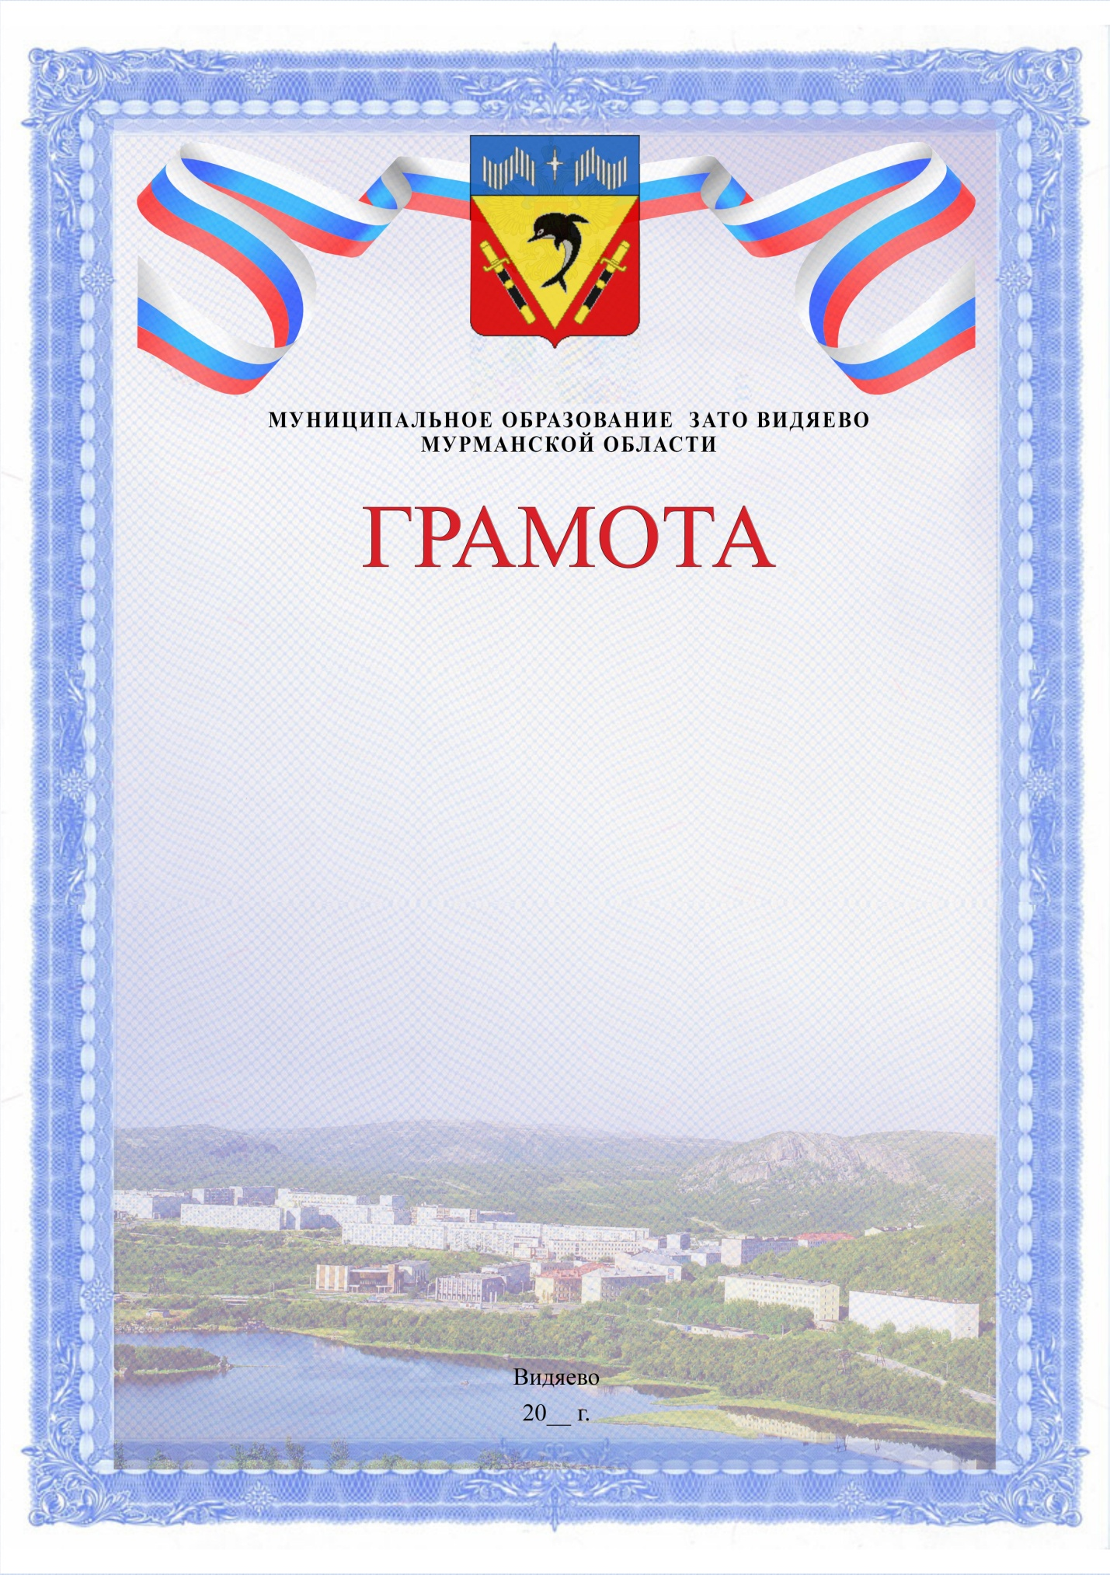
Приложение 4 к постановлению
Главы ЗАТО Видяево
от 13.04.2016 № 26


Приложение 3 к постановлению
Главы ЗАТО Видяево
от 13.04.2016 № 26



Утверждено
постановлением Главы ЗАТО Видяево
от 13.04.2016 № 26

ПОЛОЖЕНИЕ О НАГРАДНЫХ МАТЕРИАЛАХ МУНИЦИПАЛЬНОГО ОБРАЗОВАНИЯ ЗАТО ВИДЯЕВО

1.Диплом

1.1. Диплом (далее – Диплом) является формой поощрения за заслуги в области образования, культуры, спорта, молодежной политики.
1.2. Дипломом могут быть награждены работники, обучающиеся и воспитанники организаций в сфере образования, культуры, спорта ЗАТО Видяево, а также трудовые и творческие коллективы, общественные объединения и организации.
1.3. Устанавливаются следующие виды Дипломов:
- Диплом – I степени;
- Диплом – II степени;
- Диплом – III степени.
1.3.1. При представлении к награждению Дипломом вид награды определяется характером и степенью заслуг награждаемого, которые должны соответствовать степеням Дипломов.
1.3.2. Дипломом I степени награждаются лица или коллективы ставшие победителями в конкурсах, олимпиадах, конференциях, соревнованиях и других мероприятиях.
1.3.3. Дипломами II степени, III степени награждаются лица или коллективы ставшие призерами в конкурсах, олимпиадах, конференциях, соревнованиях и других мероприятиях.
1.4. Решение о награждении дипломами I степени, II степени, III степени принимается конкурсной комиссией или жюри проводимого мероприятия, которое оформляется в виде протокола.
1.4.1. Диплом подписывается Главой муниципального образования ЗАТО Видяево или Главой администрации ЗАТО Видяево.
1.4.2. Диплом вручается награждаемому или представителю коллектива Главой муниципального образования ЗАТО Видяево или по его поручению иным лицом.

2.Грамота

2.1. Грамота (далее – Грамота) является формой поощрения за заслуги в области образования, культуры, спорта, молодежной политики.
2.2. Грамотой могут быть награждены работники, обучающиеся и воспитанники организаций в сфере образования, культуры, спорта ЗАТО Видяево, а также трудовые и творческие коллективы, общественные объединения и организации, осуществляющие благотворительную или иную общественно полезную деятельность, направленную на развитие Муниципальной системы образования.
2.3. Решение о награждении Грамотой принимается конкурсной комиссией или жюри проводимого мероприятия, которое оформляется в виде протокола.
2.4. Грамота подписывается Главой муниципального образования ЗАТО Видяево и заверяется печатью.
2.5. Грамота вручается лично награждаемому или представителю коллектива учреждения (организации) в торжественной обстановке Главой Муниципального образования ЗАТО Видяево или по его поручению иным лицом.

3.Сертификат и свидетельство участника

3.1. Сертификат (далее – Сертификат) является официальным письменным удостоверением за активное участие в муниципальных мероприятиях (конкурсах, конференциях, семинарах, олимпиадах, круглых столах) и др.
3.2. Свидетельство (далее - Свидетельство) является официальным письменным удостоверением за участие в муниципальных мероприятиях физкультурно-спортивной направленности.
3.3. Сертификат и свидетельство подписывается организатором мероприятия и вручается участнику или представителю коллектива организации.

